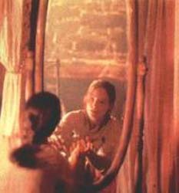
O filme “Nell” retrata a tentativa de inserção de uma rapariga na sociedade que anteriormente vivia isolada, numa casa num bosque.
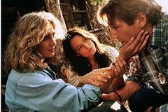
Quando foi encontrada os seus comportamentos eram de tal forma desviantes que à primeira vista não parecia humana: embora tivesse a capacidade de falar não formava palavras perceptíveis às pessoas; a forma de andar, apesar de ser bípede, diferia da generalidade das pessoas; entre outros.

Um médico e uma psicóloga decidem tentar ajudá-la e para tal vão viver para juntos dela. Com o passar do tempo começam a conhecê-la bem como a sua história: foi criada pela mãe e tinha uma irmã que morreram quando ela era muito nova, o que explica variados comportamentos de Nell (por exemplo o facto de repetir os seus movimentos).
Após uma intensa discussão para definir se Nell deveria ser deixada na sua casa ou internada numa clínica, chegou-se ao consenso de se tentar integrar a rapariga na sociedade.
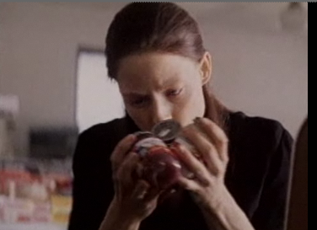
Ao chegar à cidade, perante à variedade e novidade de estímulos Nell sente-se tentada a mexer em tudo, sentir o seu gosto. Esta situação é visível essencialmente quando a rapariga entra no supermercado.
Na conclusão do filme podemos ver que Nell sofreu várias adaptações à cidade, quer pela presença a variados estímulos quer pela interacção com as pessoas, mesmo a sua linguagem teve um grande desenvolvimento, o que comprova o importante papel do meio no desenvolvimento humano.

Reflexão:
O Meio e o desenvolvimento humano
Após a visualização do filme “Nell”, que retratava a tentativa de inserção de uma rapariga que vivia isolada na sociedade, concluímos que o aspecto ambiental, do meio, é muito importante no nosso desenvolvimento.
Num primeiro ponto podemos referir que as limitações sociais que a rapariga apresentava e o facto de viver isolada da sociedade não constituem uma coincidência. A ausência de cultura determinou o facto de a rapariga não desenvolver um conjunto de capacidades sociais tais como falar a linguagem comum, ter comportamentos socialmente adequados, entre outros.
Mesmo a nível de capacidades intelectuais, Nell era bastante limitada já que não foi correctamente estimulada pelo meio de modo a atravessar todos os estádios cognitivos.


Um argumento igualmente válido é a mudança que Nell sofreu desde que entrou em contacto com os psicólogos, mais acentuada quando se muda para a cidade onde a estimulação aumentou e surgiu em diversas formas. Isto só comprova a influência que o meio teve sobre a rapariga que apesar de estar já numa idade avançada foi capaz de realizar algumas aprendizagens.
Podemos concluir essencialmente que a cultura é essencial no desenvolvimento do Homem já que este é um ser biopsicossocial, isto é: é possuidor de um corpo, é dotado de uma mente, e só pode ser entendido enquadrado numa sociedade, é um ser gregário que depende dos outros para se desenvolver correctamente.

